Tarea _01

# -Ejercicio 1:

a) Si tienes una CPU con 4 núcleos y estás ejecutando 10 procesos, ¿están todos ejecutándose en paralelismo real? Justifica tu respuesta.

Con varios núcleos o procesadores sí puede haber ejecución simultánea de tareas o procesos en el sistema operativo pero en cambio nunca más tareas que núcleos disponibles.

Además si se cuenta con la tecnología de multihilo para ejecutar procesos y tareas al mismo tiempo podríamos decir que 4 núcleos si pueden ejecutar 10 procesos.

b) ¿Y si la CPU tuviese 8 núcleos y estuviesen ejecutando 8 procesos?

Tras lo mencionado anteriormente, si

# -Ejercicio 2:

Elabora una tabla comparativa entre las características que corresponden a

la programación distribuida, paralela o ambas. Por ejemplo:

|  | Paralela | Distribuida | Ambas |
| --- | --- | --- | --- |
| Gran escalabilidad / balanceo |  | x |  |
| Disminuye de manera considerable el tiempo de ejecución | x |  |  |
| Ejecutan tareas simultáneamente |  |  | x |

b) VisaNet es la red de procesamiento que utilizan las tarjetas Visa. Qué tipo de

programación crees que utiliza. Justifica tu respuesta.

Distribuida , ya que en cualquier momento en el que un ordenador falle tienes la fiabilidad de que podrás seguir usándola debido a que como esta programación se caracteriza por:

Al estar funcionando por distintas máquinas separadas físicamente , siempre la tendrás disponible aunque alguna de las máquinas falle.

# -Ejercicio 3:

Explica los estados y la transición de cada uno de ellos explicando qué sucede

cuando se realiza una videollamada. Describe qué ocurre para que el proceso de

la videollamada pase de un estado a otro.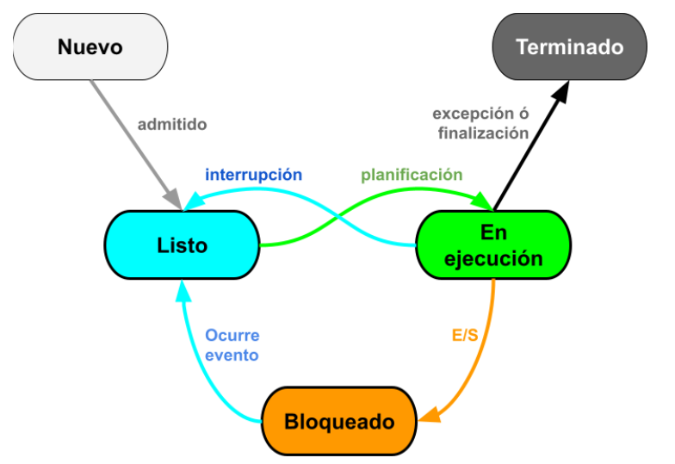

El funcionamiento es el siguiente , cuando ejecutamos un programa , se está creando el proceso (nuevo),

este se prepara y se añade a la cola (Listo), si el proceso se ejecuta se activa su modo de ejecución

o si bien está esperando a que otra cosa se ejecute o ocurra , se bloquea, y cuando este finalice el SO libera los recursos que este estaba usando.

En cuanto al tema de la videollamada podemos verlo de la siguiente manera, obviamente generalizada.

Al coger el móvil y pulsar el botón de llamar surge un nuevo proceso “ llamar” , este cuando esté listo se se ejecuta , y el móvil comienza a sonar y a enviar la señal al receptor de la videollamada, si por ejemplo durante esta , el usuario accede a otra aplicación por ejemplo facebook, la imagen de la videollamada se bloquea y se queda en espera hasta que se vuelva a acceder a la videollamada, y por último cuando se pulsa el botón de colgar , se finaliza la llamada y el SO del dispositivo libera los recursos que se estaban redirigiendo a esa videollamada

# -Ejercicio 4:

Observa la siguiente captura de pantalla del comando top y responde a las

preguntas:

a) ¿Cuál es el PID del proceso spotify?

PID: 1630

b) ¿En qué estado se encuentra el proceso code? ¿Qué significa ese estado?

2105 / se encuentra parado

c) ¿Qué proceso tiene más prioridad de los tres mostrados del usuario ana?

1501

# -Ejercicio 5:

Hemos hablado en clase de un "flujo de control secuencial" a "múltiples flujos de

control" o hilos. Imagina una aplicación como un procesador de textos (ej. Microsoft

Word). Describe al menos dos tareas que podrían ser gestionadas por dos hilos

diferentes dentro del mismo proceso de Word.

Por ejemplo una de las tareas podría ser la de recibir los datos introducidos por teclado y mostrarlos y escribirlos en la propia hoja del word y otra la otra por ejemplo el guardado en segundo plano.

A partir de tu ejemplo, explica cuál es la relación fundamental entre un proceso y

sus hilos.

La relación fundamental es que un proceso es el contenedor que define un espacio de recursos, y los hilos son las unidades de ejecución que viven dentro de ese proceso